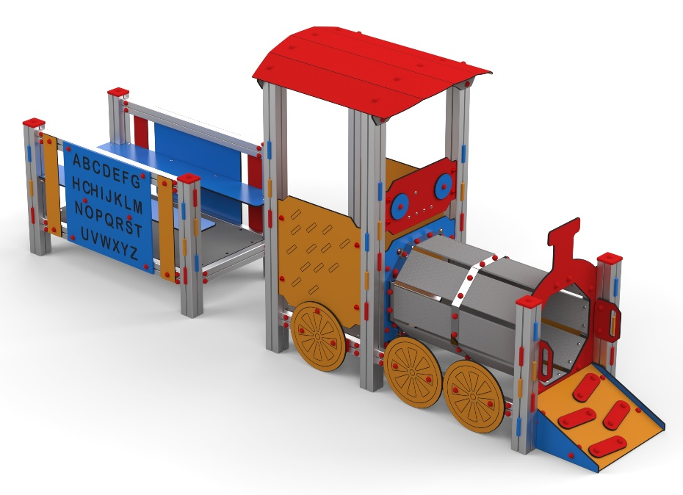

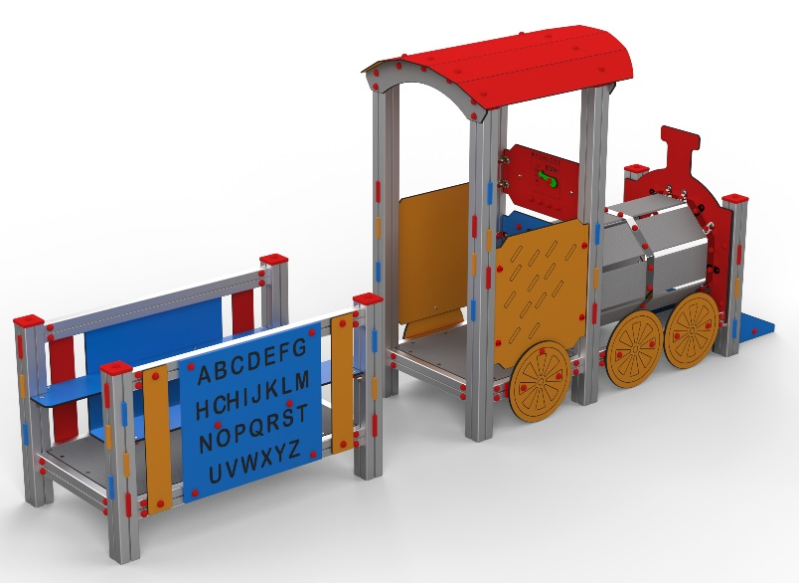
DP 060 AL

DOMEČKY, PÍSKOVIŠTĚ
A OSTATNÍ

3 – 14 let věková kategorie.
Do 6 let doporučujeme dozor odpovědné osoby.
Umístění zařízení v exteriéru a povrch dle ČSN EN 1176 v platném znění
Zařízení certifikováno dle ČSN EN 1176

Rozměr zařízení (d x š x v)
4,45 x 0,76 x 1,7 m
Bezpečnostní zóna 7,45 x 3,76 m
(není nutné vybudování dopadové plochy)
Plocha 28 m2
Obvod 22,4 m
Výška volného pádu 0,99 m

Obrázek je pouze ilustrační.

